

**深圳市沃德一佳科技有限公司**

**产品规格书**

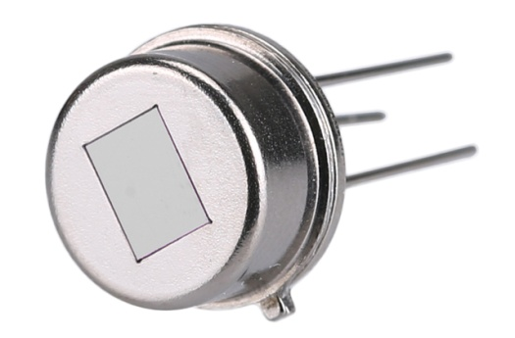

**名称：热释电红外传感器**

**型号：RD-624**

**RD-624热释电红外传感器**

**产品描述**

热释电红外传感器是利用温度变化的特征来探测红外线的辐射，采用双元补偿的方法抑制温度变化产生的干扰，提高了传感器的工作稳定性。产品应用广泛，例如保险装置、防盗报警器、感应门、自动灯具、智能玩具等。

**传感器特点**

* 高灵敏度和优越的信噪比
* 采用双元补偿结构，有效抵抗外界环境干扰
* 元件、放大器均封装在TO-5内，节省了用户设计电路和贴装的时间
* 卓越的抗干扰性。由于整个电路封装在金属包

装内，电磁屏蔽效果较好

* 干涉滤光片截止深度高，抗白光能力强

**主要应用**

* 安全、入侵报警、室内出入管理
* 自动照明开关、安全门
* 家庭、智能家居
* 智能办公电器

**技术指标**



**表1**

|  |  |
| --- | --- |
| 型号 | RD-624 |
| 封装 | TO-5 |
| 红外接收电极 | 2×1mm, 2个灵敏元 |
| 窗口尺寸 | 3×4mm |
| 接收波长 | 5～14µm |
| 透过率 | ＞75% |
| 输出信号峰值[Vp-p] | ≥3500mV |
| 灵敏度 | ≥3200V/W |
| 探测率 (D*) | 1.4 ×108 cmHz1/2/W |
| 噪声峰值[Vp-p] | ＜70mV |
| 输出平衡度 | ＜10% |
| 源极电压 | 0.3～1.1V |
| 电源电压（交流、直流电压均可） | 3～15V |
| 工作温度范围 | -30～70ºC |
| 保存温度范围 | -40～80ºC |
| 入射视角图 | 125° |

**图1 传感器结构图**

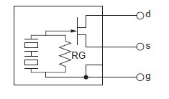

**图 图2 基本测试电路**

**测试方法**

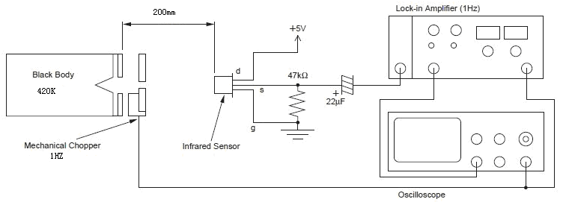

**图3 RD-624测试示意图**

**测试条件**

* 环境温度 25ºC
* 黑体温度 420K
* 调制频率 1赫兹, 0.3～3.5赫兹△f
* 放大倍数 72.5 dB

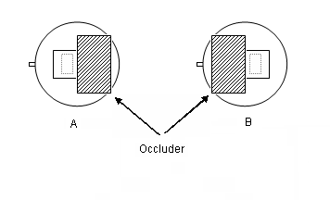

**图4 双元A、B定义**

双元传感器的灵敏平衡度是通过测量每个单元的灵敏度（即单个输出峰值电压），并采用下列公式计算得出。  
平衡度 = |VA-VB|/(VA+VB) ×100%

VA = A面的灵敏度 ( mVp-p )  
VB = B面的灵敏度 ( mVp-p )

**频率特性**

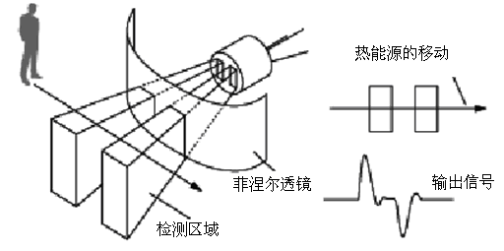

**菲涅尔透镜**

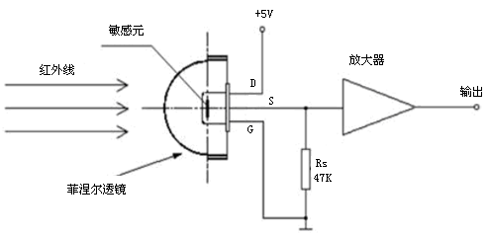

使用菲涅尔透镜可决定传感器的检测范围和检测距离。根据客户的要求，可以对应各种检测范围和检测距离。

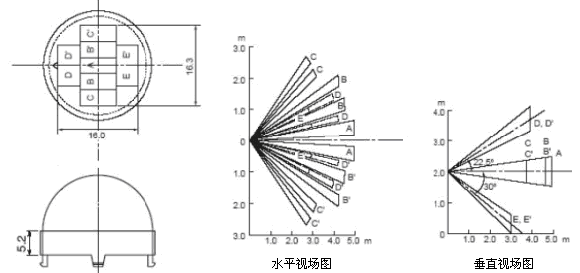

**典型应用电路**

图1

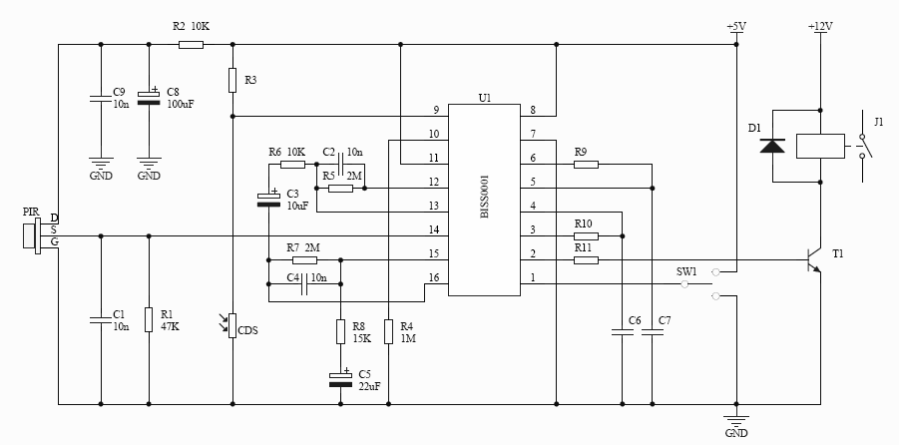

**图5 典型应用电路**

**窗口材料的可接收通过波长**

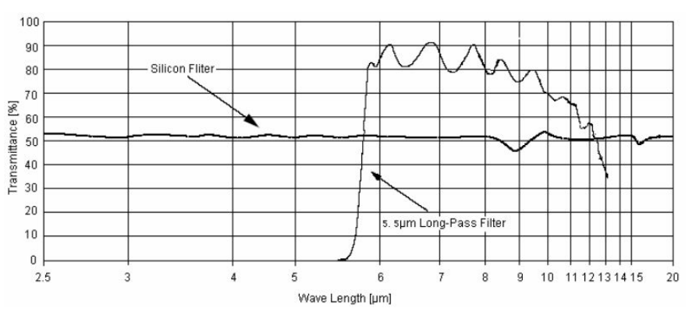

**图6 滤光片光谱图**

注意：图表所示为典型的5um红外滤光片参考图，曲线是红外线通过率的平均值。 该窗口材料是经过特殊真空镀膜处理过的半导体硅片。

**可靠性试验项目**

|  |  |  |
| --- | --- | --- |
| 试验项目 | 试验条件 | 试验结果 |
| 高温放置 | 85℃时，500小时 | 测试完成后，放在正常湿度温度条件3小时后再进行测量   1. 外观：无明显损伤 2. 灵敏度：允许公差为初期测定值的20%以内 3. 噪声：最大允许公差为初期测定值的+100mV |
| 低温放置 | -40℃时，500小时 |
| 耐湿性 | 60℃,95%的相对湿度，500小时 |
| 高温负荷寿命 | 85℃，施加5V电压，接负荷电阻47K，48小时 |
| 热循环 | -10℃，30分钟←→50℃,30分钟为1个循环，共10个循环 |
| 耐静电试验 | 200p F 0欧姆 200V |
| 振动 | 使3轴方向中的各方向受到60分钟10到55HZ频率、1.5mm振幅的振动 |
| 端子拉力强度 | 在Z轴方向上施加1Kg的张力，保持5秒钟 |
| 跌落试验 | 高度750mm，连续跌落3次 |
| 焊锡耐热性 | 在260±5℃的焊料槽中浸泡10±1秒钟，在距离容器箱高达3.0mm的位置浸泡。 |
| 气密性 | 在125±5℃的氟碳浴（FC-40）中浸泡20秒钟 | 无气泡 |

**注意事项**

1. 传感器的出厂参数，是在标准黑体和相关测试条件下经过一分钟的稳定时间后测试所得。
2. 设计产品时请注意传感器的窗口方向，结合菲涅尔透镜能达到较理想的探测角度。
3. 传感器的距离和背景温度、移动中的目标温度、菲涅尔透镜、环境温度、放大器放大倍数、比较器门限电压设置均有直接关系，使用时需综合考虑各参数。
4. 传感器窗口镜片为半导体硅片经特殊材料真空镀膜的滤光片，使用时不能用手或硬物直接接触窗口。
5. 频繁、过度振动会导致传感器内部敏感体断裂，使用时需轻拿轻放。
6. 为使传感器工作在稳定状态，设计电路时需要在传感器供电端加载阻容滤波电路（具体参数参考典型应用路中R2、C8、C9）。
7. 焊接传感器时尽量使用手工焊接，焊接时间要尽可能的短。
8. 使用本产品时请做好静电防护措施。